Priloga 1
Učni list trikotnik Sierpińskega
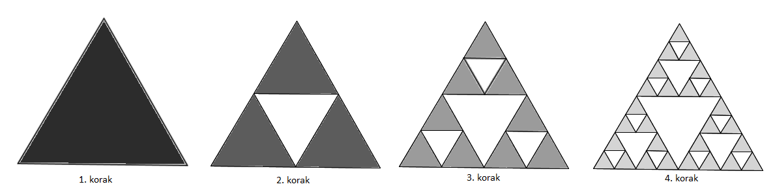
Slika 1: Trikotnik Sierpińskega (Vir: Katja Kmetec)

- Ploščina črnega trikotnika je 16 kvadratnih enot. Na podlagi tega izpolni spodnjo preglednico.

korak | trikotnik | število trikotnikov * | ploščina trikotnika (e²)
1. | 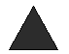 | 1 | 16
2. | 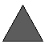
3. | 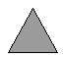
4. | 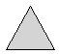
5.

6.

10.

n-ti

*Pozor! Napiši, koliko takšnih trikotnikov bi zapolnilo celoten črni trikotnik.

- Oglej si tretji stolpec preglednice (število trikotnikov). Kako bi se nadaljevalo zaporedje? Kakšen bi bil rezultat v n-tem koraku?

- Nato si oglej še četrti stolpec preglednice (ploščina). Kako bi se nadaljevalo to zaporedje? Kakšen bi bil rezultat v n-tem koraku?

